Қазақстан Республикасы Оқу-ағарту министрлігі

«Білім» кәсіби гуманитарлық-техникалық колледжі



**Зертханалық жұмыс №5**

**Тақырыбы: Интернет желісі. OSI/ISO модельдерін құру, ТСР/ІР құралдарының желісі. ІР –телефониясы.**

|  |  |  |  |
| --- | --- | --- | --- |
| № | Жұмыстың орындау сапасы | Баға диапазоны | Орындаған % |
| 1 | Орындалған жоқ, сабақта себепсіз болмады. | 0 % |  |
| 2 | Жұмыстың орындалуы және студенттің белсенділігі | 0-50% |  |
| 3 | Жұмысты рәсімдеу | 0-20% |  |
| 4 | Анықтамалар мен техникалық әдістемелерді, пәннің оқу-әдістемелік кешенін, лекция конспектілерін қолдана білу. | 0-5% |  |
| 5 | Техникалық құралдарды пайдалана білу | 0-5% |  |
| 6 | Жұмысты қорғау | 0-20% |  |
|  | Қорытынды | 0-100% |  |

**Оқытушы: Нургисаева У.М.**

**Студент: Рысбекқызы Назерке**

**Мамандығы: 2БҚ-23**

**Тараз 2025**

**Зертханалық жұмыс №5**

**Тақырыбы:** Интернет желісі. OSI/ISO модельдерін құру, ТСР/ІР құралдарының желісі. ІР –телефониясы.

**Тапсырма** - <https://youtu.be/lwADX8s4U2M?si=lL8nTRMWXSVIHGSS> осы сілтеме арқылы нұсқаулықты пайдаланып Cisco Packet Tracer бағдарламасында Wi-Fi жұмысын орындаңыз.

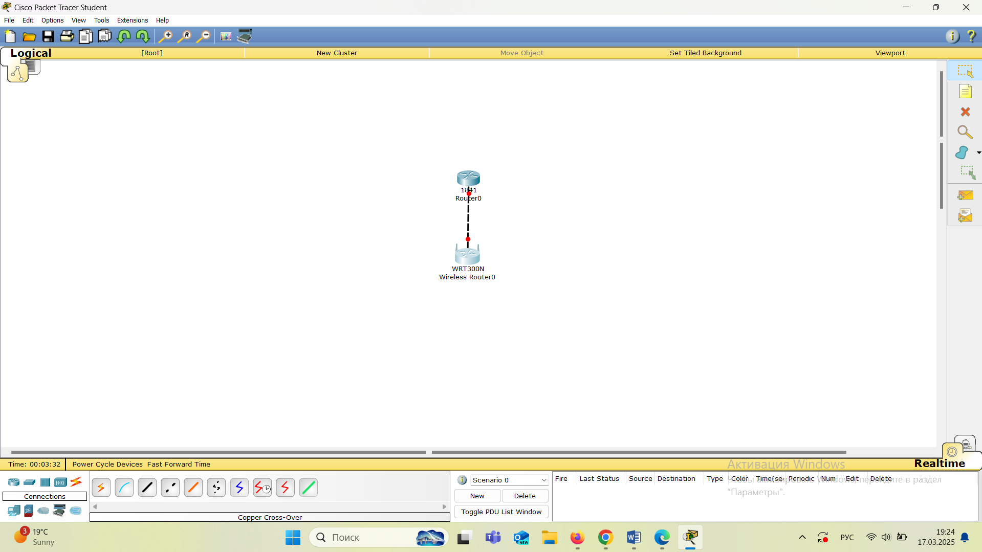

Ең алдымен, Wireless Devices вкладкасынан WiFi маршрутизаторын таңдап жұмыс бетіне қойдым. Интернет провайдер ретінде болатын роутерді қойып, оны WiFi маршрутизаторға Internet портына қостым.

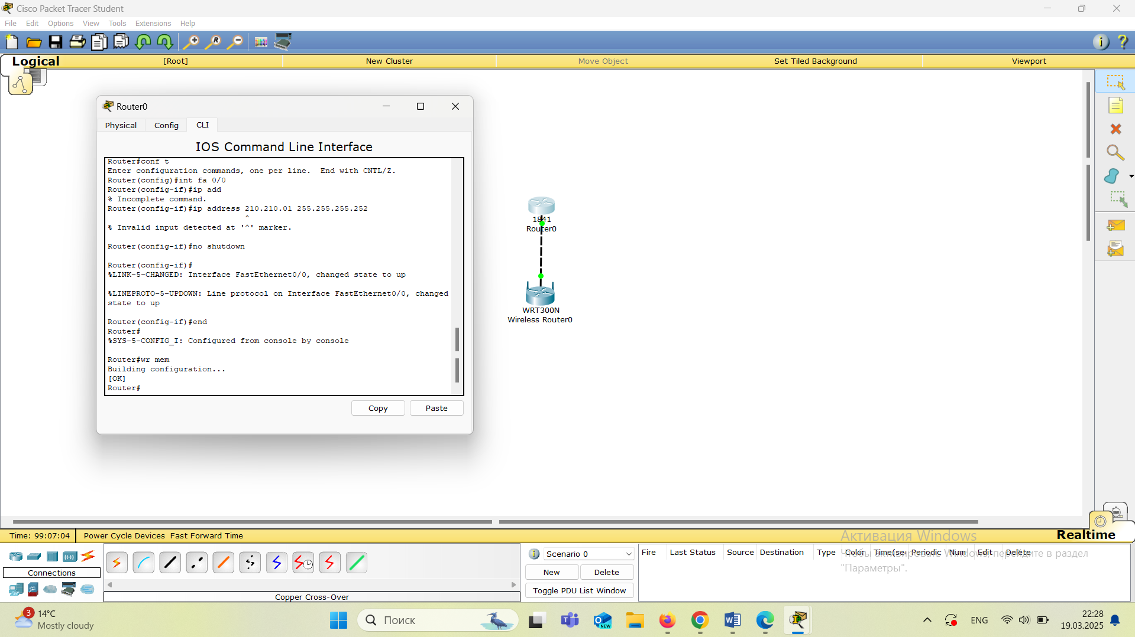

Интернет провайдердің интерфейсінде CLI вкладкасында IP мекенжайына настройка жасадым.

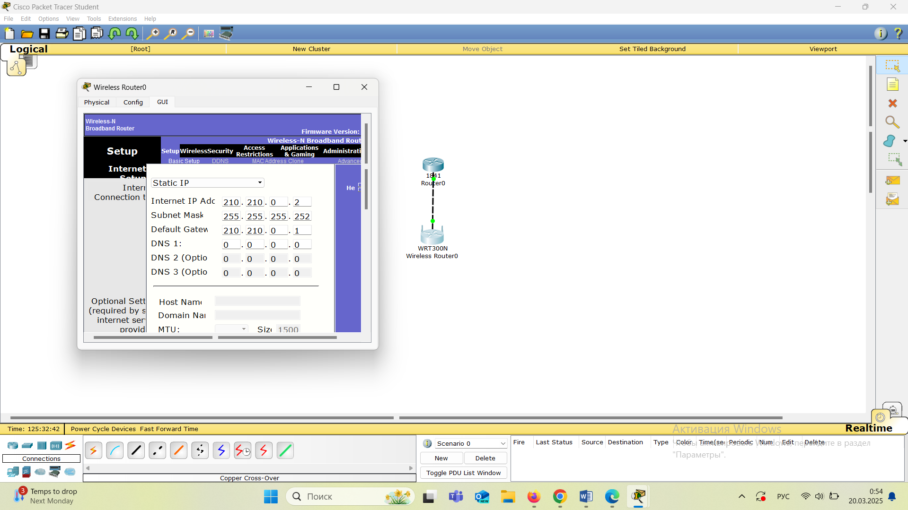

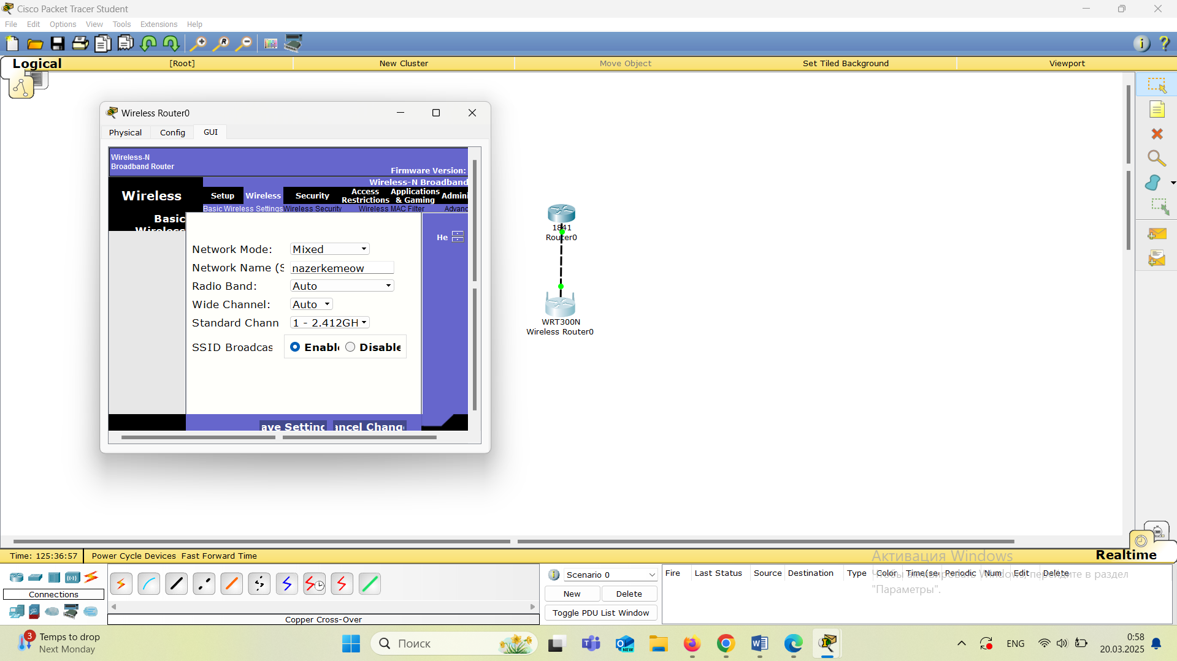

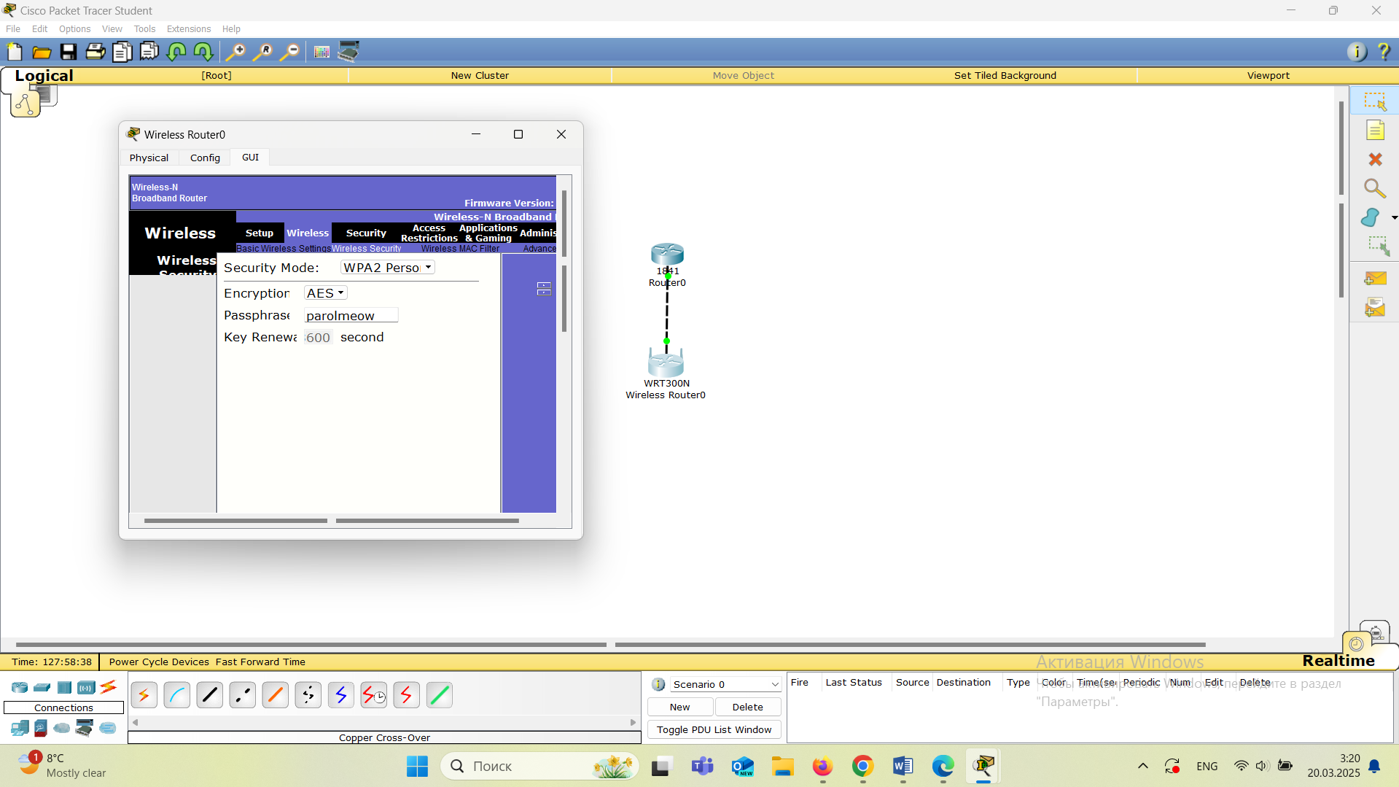

WiFi маршрутизатордың настройкасын оның веб интерфейсінен (GUI) жасадым

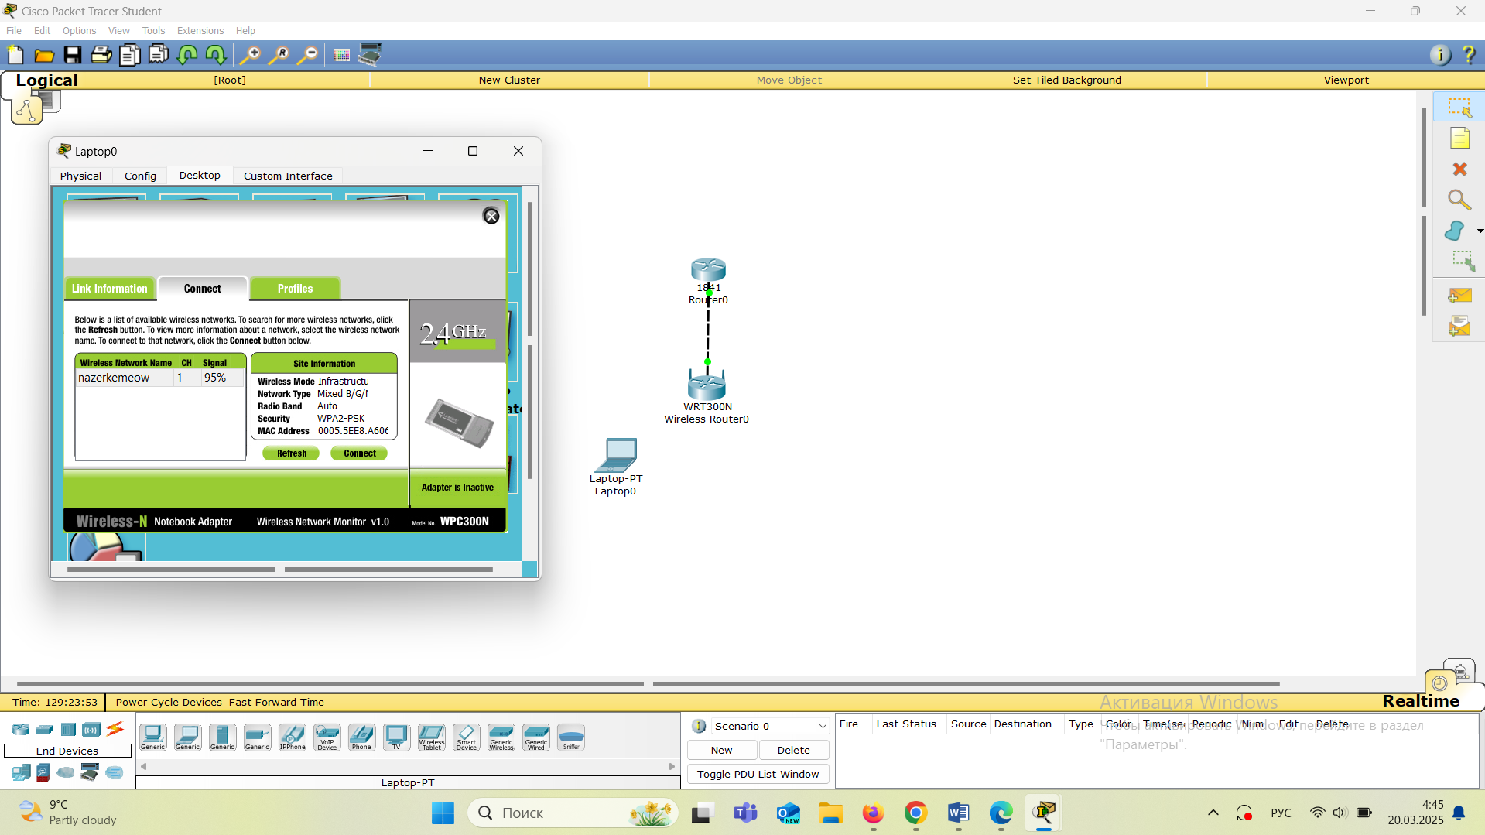

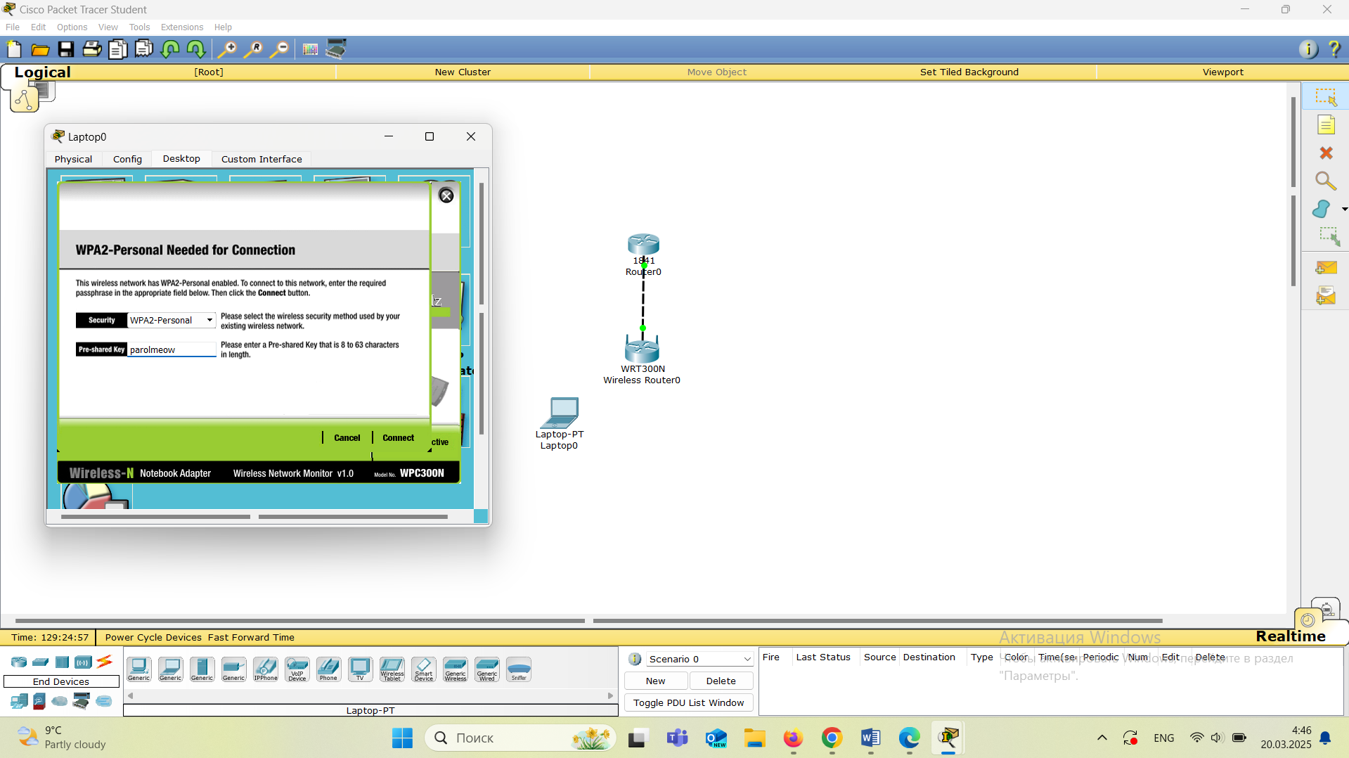

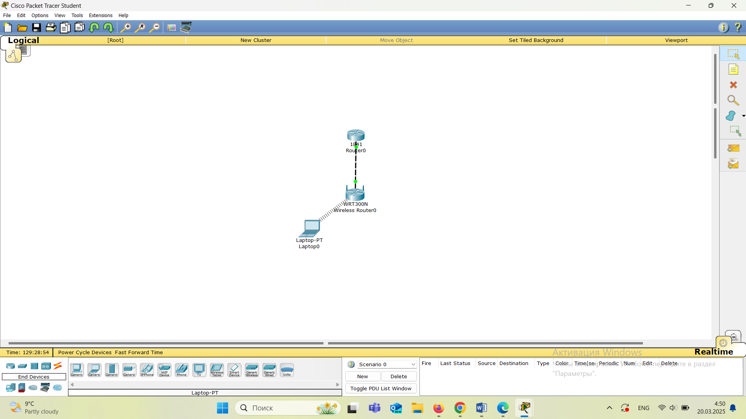

Жасалған WiFi-ға мысал ретінде және оны тексеру үшін қолданушы ноутбук қосып көрдім.